
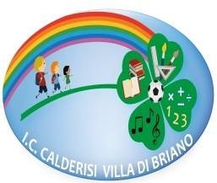
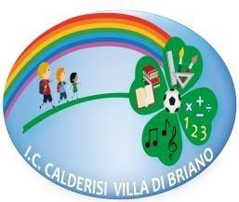 | Istituto Comprensivo“Sac. R.Calderisi”  Via T. Tasso81030VilladiBriano (CE)  Codice meccanografico CEIC84000D Codice Fiscale 90008940612  E-mail:ceic84000d@istruzione.it  e-Mail certificata: ceic84000d@pec.istruzione.it  sito web: www.iccalderisi.edu.it codice ufficio: UFZQUI tel 0815041130

Al Dirigente scolastico dell’Istituto Comprensivo “Sac. R. Calderisi”
Villa di Briano
Allegato 1

Oggetto: Domanda di partecipazione alla selezione dei docenti per la realizzazione del progetto realizzato con la risorsa finanziaria “ex art. 31, comma 6 del decreto-legge 22marzo 2021, n. 41” nota del M.I. n. 11658 del 14 maggio 2021 – “E-state da favola 2021”.

Il/La sottoscritto/a______________________________________________________________________
nato/a_________________________________________(prov._____) il__________________________
e residente in_________________________________ via______________________________________
tel./cell.________________________, Codice Fiscale_________________________________________
indirizzo e-mail (obbligatoria)___________________________________________________________
in servizio presso questa istituzione scolastica in qualità di:

- Docente scuola primaria
- Docente scuola secondaria I grado
DICHIARA

di essere disponibile alla realizzazione del progetto "E-state da favola 2021" come figura professionale di docente per il seguente modulo:

Laboratorio di lettura e scrittura-primaria
Laboratorio di lettura e scrittura-secondaria
Laboratorio di giochi matematici-primaria
Laboratorio artistico - Pittori in erba
Laboratorio musicale - Estate in musica
Laboratorio di attività sportive e motorie individuali e di gruppo-primaria
Laboratorio di attività sportive e motorie individuali e di gruppo-secondaria
Laboratorio per la conoscenza del territorio e delle tradizioni della cultura locale-primaria.
Laboratorio per la conoscenza del territorio e delle tradizioni della cultura locale-secondaria.
Indicare 1 solo modulo, barrando la corrispondente casella.

Al fine della partecipazione si allega il curriculum vitae e la proposta progettuale.

Dichiara, sotto la propria responsabilità, di avere i requisiti richiesti, di avere preso visione dell’avviso e di essere a conoscenza che le dichiarazioni dei requisiti, qualità e titoli riportati nella domanda e nel curriculum vitae sono soggette alle disposizioni del Testo Unico in materia di documentazione amministrativa emanate con DPR 28.12.2000 n. 445.

DATA ___/___/2021 FIRMA ____________________________

Il/La sottoscritto/a, ai sensi dell'articolo 13 del D.Lgs.196/2003, 2003 come modificato dal GDPR UE 2016/679 e nel rispetto del D. Lgs 10 agosto 2018, n. 101, esprime il consenso al trattamento, alla comunicazione e alla diffusione dei dati personali contenuti nella presente autocertificazione in relazione alle finalità istituzionali o ad attività ad essa strumentali.

DATA ___/___/2021 FIRMA ____________________________

